**HOD PO MUKAMA DR ALEKSANDRE VOJVODIĆ: MOBING NA VMA MI UNIŠTIO ŽIVOT!**

AUTOR: [Dragana PETROVIĆ](https://www.republika.rs/sve-vesti-autora/91/dragana-petrovic)

utorak, 17. 11. 2020.| 05:43

[2](https://www.republika.rs/vest/svi-komentari/vesti/srbija/242180/hod-mukama-aleksandre-vojvodic-mobing-vma-unistio-zivot)

Ovo je moj vapaj za pravdom jer već šest godina trpim zlostavljanje, a sada sam, kao dermatolog, prebačena u KOVID bolnicu VMC, kaže dr Vojvodić.

**SHARE:**

AddThis Sharing Buttons

Share to Facebook

FacebookShare to TwitterTwitterShare to PinterestPinterestShare to Viber

Viber

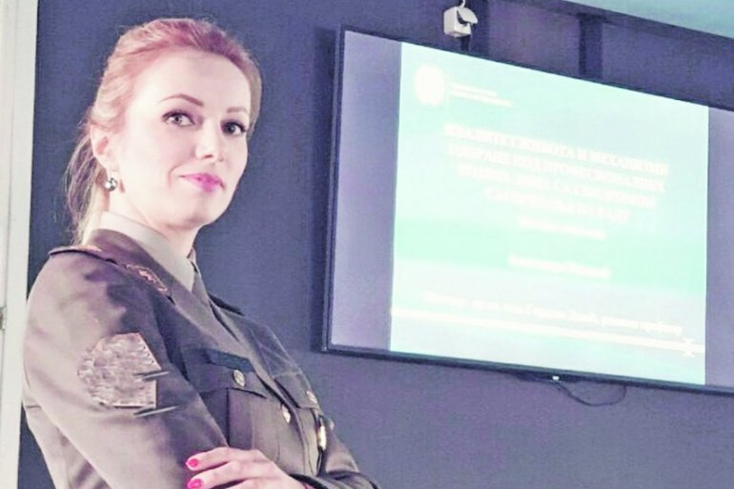Privatna arhiva

Neće više da ćuti: dr Aleksandra Vojvodić

Teško je opisati moj običan radni dan. Od jutra, buđenja, mučnine i bolova u želucu pri pomisli na predstojeći dan, poniženja i ugnjetavanja koji me očekuju. Nekad sednem, pa se isplačem, nekad uveravam sebe da će sve to proći. Ali ne prolazi, već postaje sve gore i strašnije. Ovim rečima za Srpski telegraf opisuje kapetan prve klase dr spec. med. Aleksandra Vojvodić torturu kroz koju zbog mobinga prolazi punih šest godina na Vojnomedicinskoj akademiji.

[U svetu više od 55 miliona slučajeva korona virusa](https://www.republika.rs/svet/svet/242129/svetu-vise-miliona-slucajeva-korona-virusa)

Kao vrhunac usledila je kazna jer se obratila medijima: poslata je u KOVID Vojnomedicinski centar na Karaburmi kao jedini dermatolog u toj ustanovi u doba korone!

**DŽABA PROSEK 9,23**

- Neko mora da ustane i počne da se bori protiv ovih zlostavljača. Meni su sve već uništili, život, karijeru, budućnost... Ja više nemam šta da izgubim. Ovo je moj poslednji vapaj za pravdom - kaže Aleksandra.

|  |
| --- |
| **Isključena iz kolektiva**  - Ceo život sam posvetila nauci, učenju i brizi o pacijentima. Samo dva puta u životu sam bila na moru jer mi je edukacija bila važnija. Kada je, po svim pravilima službe, trebalo da idem na kongrese, morala sam da koristim godišnji odmor, dok su drugi lekari dobijali slobodne dane. Nisam pozivana na sekcije, kurseve i prezentacije, jednostavno sam isključena iz kolektiva, dok su dr Sekulović i dr Mijušković činili sve da me diskredituju na svakom koraku - otkriva Aleksandra samo deo mobinga koji već šest godina trpi od nadređenih na VMA. |

Završila je Medicinski fakultet, kao jedna od najboljih u generaciji s prosečnom ocenom 9,23. Pošto je želela da bude lekar u vojsci, završila je vojnu obuku i doktorirala sa 34 godine. Kada je 2014. došla na specijalizaciju na VMA, verovala je da je ostvarila sve svoje snove, koji su se, nažalost, vrlo brzo pretvorili u košmar i noćnu moru.

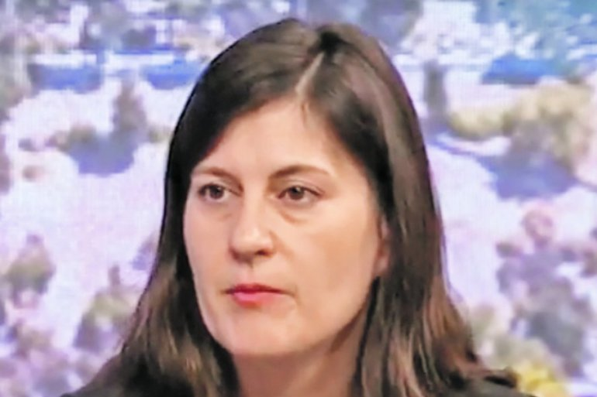Privatna arhiva

Dr Lidija Kandolf Sekulović

- Od prvog dana načelnica odeljenja Klinike za kožne i polne bolesti moja nadređena Lidija Kandolf Sekulović bila je neprijatna prema meni iz nepoznatih razloga. Prvo mi je zabranila da istovremeno specijaliziram i doktoriram jer to navodno nije moguće, što nije tačno. Već započetu pilot-studiju morala sam da prekinem i promenim temu, pa sam, krijući od nadređenih dr Sekulovića i dr Željka Mujuškovića, doktorirala na čistoj psihijatrijskoj temi - dodaje naša sagovornica.

|  |
| --- |
| **Zataškavanje**  Pre nešto više od godinu dana grupa lekara VMA kažnjena je zbog mobinga i brojnih žalbi doktora. Na spisku su bila i imena dr Sekulović i dr Mijuškovića, međutim, cela priča je zataškana.  - Sve se to završilo na praznoj priči, a oni su nastavili po starom. Ignorisano je čak i naređenje inspektorata Ministarstva odbrane. Jednostavno, ponašaju se kao da su nedodirljivi, da mogu da rade šta god žele i da im niko ništa ne može. |

Tokom specijalizacije ova samohrana majka desetogodišnjeg dečaka, kako kaže, trpela je poniženja, uvrede, onemogućena joj je edukacija, pisanje radova, a vikanje nadređenih na nju na jutarnjim sastancima postali su svakodnevni početak svakog radnog dana.

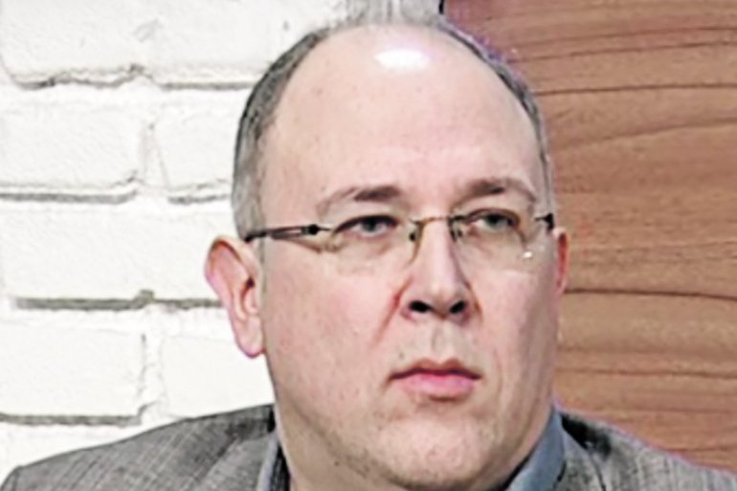Printscreen

Dr Željko Mijušković

**PRAZNE PRIČE**

- Više puta sam pokušavala da razgovaram sa dr Sekulović da bih uspostavila s njom kakav-takav kolegijalan odnos, ali je ona to nadmeno odbijala. Mnogi lekari-specijalizanti su pobegli glavom bez obzira sa VMA zbog njih - kaže dr Vojvodić.

|  |
| --- |
| **Kazna umesto priznanja**  Kao specijalista dermatovenerologije s doktoratom iz oblasti psihologije, što je retkost u svetu, dr Vojvodić je pozvana od kolega iz Vijetnama da učestvuje u studiji koju su sprovodili na Univerzitetskoj klinici.  - Pošto nisu želeli da me uključe u pisanje radova na klinici, počela sam da sarađujem s kolegama iz Vijetnama, i u znak zahvalnosti želeli su da me potpišu kao koautora projekta. Kao radno mesto navela sam Kliniku za kožne i polne bolesti, što je iznerviralo dr Sekulović, koja je pisala uredništvu časopisa i tražila da se to izbaci, što je i učinjeno. Mesecima je lobirala dok nije izdejstvovala da me etički odbor VMA kazni zbog neetičnosti - rekla je dr Vojvodić.  Međutim, njen rad nije prošao nezapaženo, pa su je Vijetnamci nominovali Fondaciji za vitiligo UN za predsednika Svetskog dana za vitiligo 2020. s predlogom da se održi u Srbiji.  - Moji nadležni, među kojima i dr Željko Mijušković, inače, predsednik Udruženja dermatovenerologa Srbije, nisu to dozvolili, pa sam ponudu morala da odbijem - dodaje dr Vojvodić.  Ponuđeno mesto je izuzetna čast, ne samo za dr Vojvodić i VMA već i Srbiju, a u prilog tome govori i podatak da je jedan od prethodnih domaćina bio Harvard. |

CRNO NA BELO Obimna dokumentacija

*Foto: Printscreen*

*Foto: Printscreen*

*Foto: Printscreen*

- Kap koja je prelila čašu bio je izbor za zvanje asistenta, a komisija na čijem čelu je bila dr Sekulović po kratkom postupku odbila je moju kandidaturu zbog kazne etičkog odbora (vidi okvir), a sve kako bi se napravilo mesto za doktorku koja ima niži prosek od mog, nema doktorat, ali je ćerka generala (ime poznato redakciji). Moja žalba je odbijena i poručeno mi je da mogu da se žalim civilnom sudu, što sam i učinila - dodaje, uz suze, dr Vukosavljević i ističe da za sve što govori ima pisane dokaze, dokumenta i audio-snimke.

|  |
| --- |
| **Upoznati sa zlostavljanjem**  Umesto odgovora gorepomenutih lekara, dobili smo uopšten odgovor sa VMA, iz koga se jasno vidi da su u ovoj ustanovi dobro upoznati s višegodišnjim zlostavljanjem dr Vojvodić.  - U Vojnomedicinskoj akademiji sproveden je postupak po prijavi za zaštitu od zlostavljanja na radu, a koju je podneo punomoćnik dr Aleksandre Vojvodić protiv (tada) zastupnika načelnika Klinike za kožne i polne bolesti prof. dr Lidije Kandolf Sekulović. Postupak je sproveden u skladu s odredbama zakona, ali posredovanje nije uspelo, pa je dr Vojvodić podnela tužbu Višem sudu u Beogradu i prvostepeni postupak je u toku - kažu na VMA i naglašavaju da do donošenja pravosudne sudske odluke ne može da se govori o zlostavljanju na radu.  Što se tiče kazne etičkog odbora, ovu odluku ne nazivaju kažnjavanjem, već utvrđivanjem neetičnosti u postupanju dr Aleksandre Vojvodić. Posebno je naglašeno da etički odbor VMA nema ulogu suda, već stručnog organa u okviru VMA, koji postupa u skladu s jasno utvrđenim propisima i načelima profesionalne etike.  Dr Sekulović i dr Mijušković nisu odgovorili na naša pitanja. |

Aleksandra je podnela tužbu beogradskom Višem sudu za mobing i Upravnom sudu za poništenje odluke o disciplinskom kažnjavanju etičkog odbora, ali nijedan proces za više od godinu dana nije odmakao od početka.

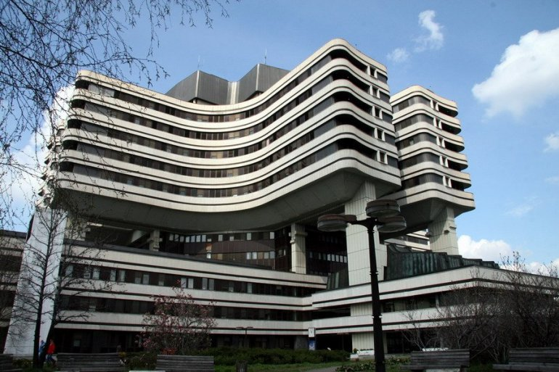wikimedia.org